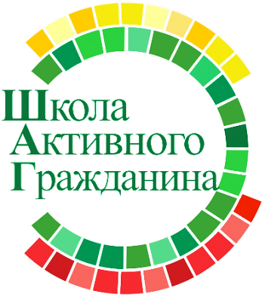
ПРОЕКТ
«Школа Активного Гражданина»
РОДИНА МОЯ БЕЛАРУСЬ В ЛИЦАХ
В этой красе величавой есть доля труда моего
(о тружениках промышленности и сельского хозяйства)

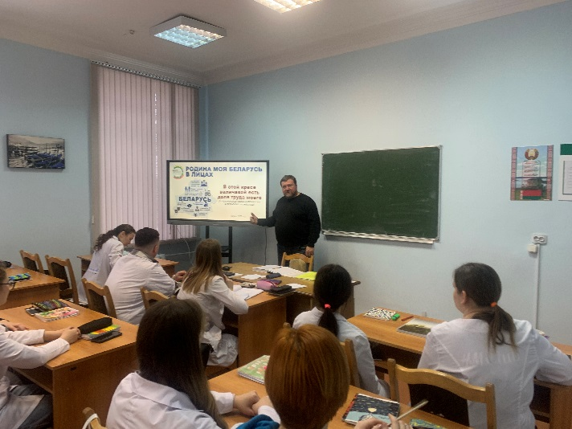
Промышленные предприятия Республики Беларусь производят всю транспортную линейку: велосипеды, мотоциклы, легковые автомобили, автобусы, троллейбусы, поезда и вагоны, тракторы и другие машины для сельского хозяйства, аэродромную и шахтную технику, технику для дорожного строительства и лесопромышленного комплекса, грузовые автомобили, в том числе самые большие в мире карьерные самосвалы, металлопродукцию, станки, микро- и оптоэлектронику, лазерную технику и электротехническую продукцию.
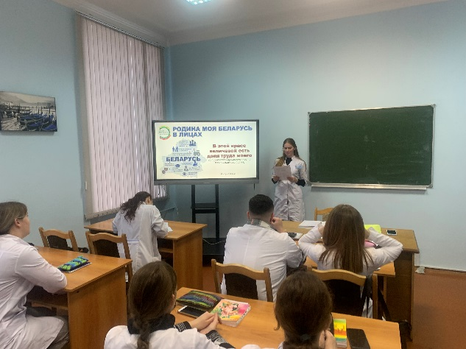
В рамках проведения мероприятий Республиканского информационно-образовательного проекта «Школа Активного Гражданина» в 2023/2024 учебном году, учащиеся ПГМК узнали, что. С 10 по 13 июля 2023 года на площадке выставочного центра «Екатеринбург-Экспо» в Екатеринбурге (Российская Федерация) прошла международная выставка ИННОПРОМ, на которой Беларусь впервые выступила в качестве страны-партнера.

23.11.2023 год

